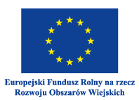
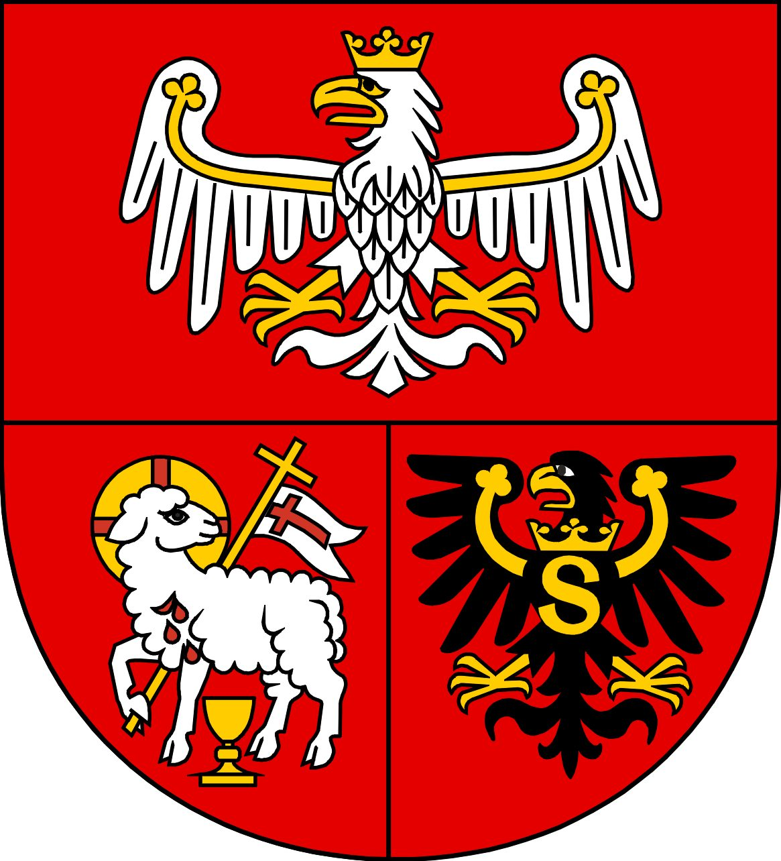


„Europejski Fundusz Rolny na rzecz Rozwoju Obszarów Wiejskich: Europa inwestująca w obszary wiejskie”

Załącznik nr 3 do Regulaminu Komisji kwalifikacyjnej do spraw naboru ekspertów uczestniczących w procesie wyboru strategii rozwoju lokalnego kierowanego przez społeczność (LSR)

WYKAZ EKSPERTÓW
L.p. | Imię / Imiona | Nazwisko
1.
2.
3.

